Měření chvění plošných desek
Cvičení KET/CHH 2016
Cvičení: Středa 11:10 – 12:50 Datum měření: 2. 3. 2016
Vypracoval: Bc. Martin Zlámal Datum odevzdání: 9. 3. 2016
Měřicí skupina: Bc. Milan Flor
Bc. Filip Sauer
Bc. Lukáš Truhlář

Zadání
- Určete rezonanční frekvenci prvního módu kmitání vzorku DPS.
- V okolí prvního maxima proveďte frekvenční analýzu vibrací předloženého vzorku desky plošných spojů s dostatečným rozlišením.
- Frekvenční závislost zrychlení vyneste graficky a stanovte jakost.

Teoretický rozbor
Frekvenční analýza, nebo také harmonická analýza je užitečný způsob popsat signály ve frekvenční oblasti. Signál totiž může být co do tvaru velmi složitý a proto se hodí jiný pohled. Frekvenční analýza potom odhalí z jakých jednotlivých složek je signál tvořen (spektrum signálu). Frekvenční analýza se často využívá ve sdělovací technice. V této práci je frekvenční analýza užitečná z toho důvodu, že můžeme snadno ohalit rezonanční frekvenci – což je první důležitá část.
Hmota připevněných desek na vibrační lavici díky své nezanedbatelné hmotnosti kmitá na všech místech různou rychlostí. Pokud je deska připevněna na krajích, bude dosahovat prostřední část desky největší výchylky, naopak připevníme-li desku uprostřed, budou nejvíce kmitat krajní části desky. Vztah mezi výchylkou, rychlostí a zrychlením lze vyjádřit takto:
Naměřená rezonanční křivka bude mít podobný tvar jako hustota normálního rozdělení. Jakost rezonanční křivky Q je potom dána strmostí této křivky. Čím je křivka strmější (užší), tím rezonuje daný předmět pouze na určitých frekvencích a nikde jinde a tato křivka je tedy považována za kvalitnější.

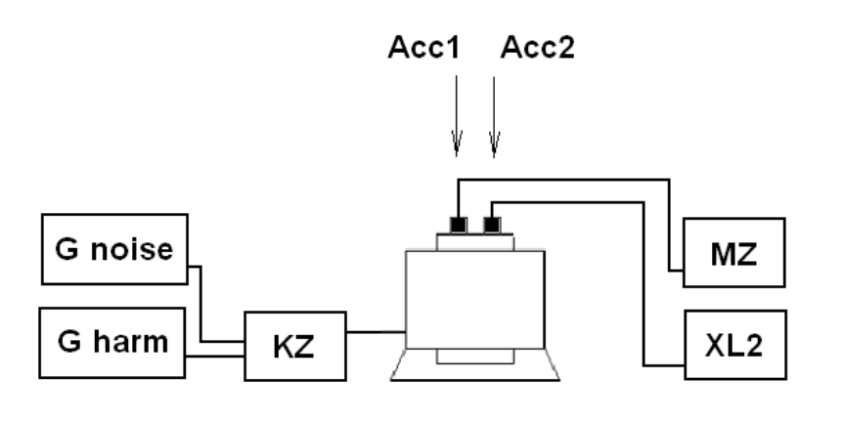
Schéma úlohy

Postup měření
Po upevnění měřeného vzorku do vibrační stolice přilepíme akcelerometr BK 4507B pomocí uboustrané lepicí pásky přibližně doprostřed vzorku. Ke koncovému zesilovači připojíme generátor bílého šumu a k akcelerometru připojíme zvukoměr v režimu analýzy spektra signálu. Tak zjistíme přibližnou hodnotu rezonanční frekvence. Oblast kolem této hodnoty proměříme detailně pomocí měřicího zesilovače.

Naměřené a vypočtené hodnoty, grafy
Tabulka 1: Naměřená zrychlení - detail
 | f_{res}-5 | f_{res}-4 | f_{res}-3 | f_{res}-2 | f_{res}-1 | f_{res} | f_{res}+1 | f_{res}+2 | f_{res}+3 | f_{res}+4 | f_{res}+5
f [Hz] | 445 | 446 | 447 | 448 | 449 | 450 | 451 | 452 | 453 | 454 | 455
a [ms⁻²] | 21 | 21,5 | 21,8 | 22 | 22 | 21,9 | 21,7 | 21,3 | 20,7 | 20,1 | 19,4
Zrychlení při rezonanční frekvenci bylo stanoveno na 21,9 (ačkoliv se později ukázalo, že byla rezonanční frekvence zvolena chybně viz zrychlení při frekvencích 448 a 449 Hz).

 | f_{d} | f_{res} | f_{h}
f [Hz] | 439,3 | 450 | 460,8
a [ms⁻²] | 15,49 | 21,9 | 15,49

Tabulka 2: Naměřená zrychlení - pravá část křivky
 | f_{res}+10 | f_{res}+20 | f_{res}+30 | f_{res}+40 | f_{res}+50 | f_{res}+60 | f_{res}+70 | f_{res}+80 | f_{res}+90 | f_{res}  +100
f [Hz] | 460 | 470 | 480 | 490 | 500 | 510 | 520 | 530 | 540 | 550
a [ms⁻²] | 15,8 | 10,5 | 7.57 | 5,73 | 4,61 | 3,84 | 3,48 | 2,92 | 2,52 | 2,24
Tabulka 3: Naměřená zrychlení - levá část křivky
 | f_{res}-10 | f_{res}-20 | f_{res}-30 | f_{res}-40 | f_{res}-50 | f_{res}-60 | f_{res}-70 | f_{res}-80 | f_{res}-90 | f_{res}  -100
f [Hz] | 440 | 430 | 420 | 410 | 400 | 390 | 380 | 370 | 360 | 350
a [ms⁻²] | 15,7 | 10,3 | 7,77 | 5,57 | 4,77 | 4,08 | 3,56 | 3,16 | 2,78 | 2,64
Ilustrace 1: Frekvenční závislost zrychlení

Použité přístroje a podmínky měření
Vibrační stolice RFT11075/6324
Koncový zesilovač EP1500/173971
Šumový generátor TG100/175215
Harmonický generátor NTIMR-PRO
Měřicí zesilovač TYPE2525
Zvukoměr s ICP adaptérem NTIXL2
Akcelerometr BAK4507B
Teplota v místnosti: 20,6 °C
Relativní vlhkost: 44%
Atmosférický tlak: 999,7 hPa

Závěr
Před samotným měřením byla stanovena rezonanční frekvence 450 Hz a zrychlení při této frekvenci. V průběhu měření se ukázalo, že byla zjištěná hodnota zrychlení naměřena chybně, a správná hodnota má být 22 ms⁻². Tato malý odchylka však nehraje ve výsledku velkou roli. Důležitým závěrem tohoto měření je fakt, že čím více se blížíme frekvencí k frekvenci rezonanční, tím vzrůstají amplitudy kmitání (tedy i zrychlení) a dosahují svého maxima právě při rezonanční frekvenci. Rezonanční frekvence je pak zvláštní bod, kdy dosahuje materiál (zařízení) velkých mechanických kmitů, které na něj mohou velmi negativně působit popřípadě jej úplně zničit. Proto je vhodné tyto frekvence znát a pokud to není žádoucí, tak se jim vyhýbat.

